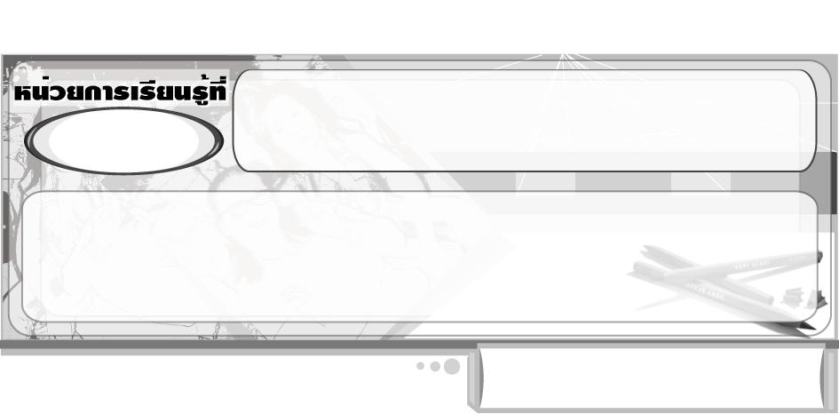
ทัศนศิลป์ในชีวิตประจำวัน
5

เวลา 2 ชั่วโมง

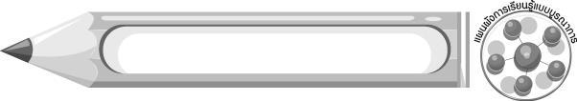
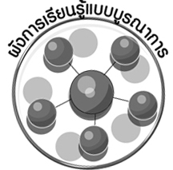
ผังการเรียนรู้แบบบูรณาการ


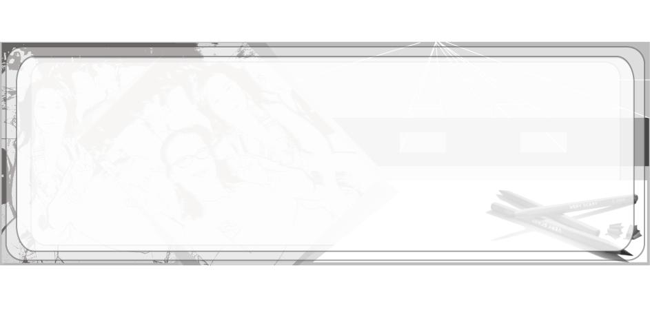
ภาษาไทย
การเล่าเรื่องราว
การพูดแสดงความคิดเห็น
การเล่าประสบการณ์ของตนเอง

ทัศนศิลป์ในชีวิตประจำวัน





วิทยาศาสตร์
การศึกษาค้นคว้าข้อมูล
อย่างเป็นระบบ
การงานอาชีพและเทคโนโลยี
งานทัศนศิลป์ที่สร้างอาชีพ
ในท้องถิ่นต่าง ๆ
การทำงานร่วมกับผู้อื่น

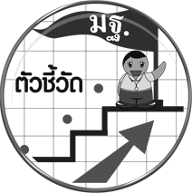
ตัวชี้วัด

บอกความสำคัญของงานทัศนศิลป์ที่พบเห็นในชีวิตประจำวัน (ศ 1.2 ป.2/1)
อภิปรายเกี่ยวกับงานทัศนศิลป์ประเภทต่าง ๆ ในท้องถิ่น โดยเน้นถึงวิธีการสร้างงาน
และวัสดุอุปกรณ์ที่ใช้ (ศ 1.2 ป.2/2)
ทัศนศิลป์ในชีวิตประจำวัน
5

แผนการจัดการเรียนรู้ที่ 39 งานทัศนศิลป์ในท้องถิ่น

ชั้นประถมศึกษาปีที่ 2 เวลา 1 ชั่วโมง

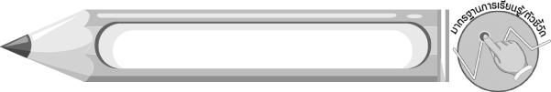
มาตรฐานการเรียนรู้/ตัวชี้วัด

มาตรฐานการเรียนรู้
ศ 1.1 เข้าใจความสัมพันธ์ระหว่างทัศนศิลป์ ประวัติศาสตร์ และวัฒนธรรม เห็นคุณค่างานทัศนศิลป์
ที่เป็นมรดกทางวัฒนธรรม ภูมิปัญญาท้องถิ่น ภูมิปัญญาไทยและสากล
ตัวชี้วัด
ศ 1.2 ป.2/1 บอกความสำคัญของงานทัศนศิลป์ที่พบเห็นในชีวิตประจำวัน
ศ 1.2 ป.2/2 อภิปรายเกี่ยวกับงานทัศนศิลป์ประเภทต่าง ๆ ในท้องถิ่น โดยเน้นถึงวิธีการสร้างงาน
และวัสดุอุปกรณ์ที่ใช้
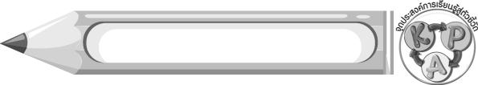
จุดประสงค์การเรียนรู้สู่ตัวชี้วัด

1. บอกลักษณะของงานทัศนศิลป์ในแต่ละท้องถิ่น (K)
2. จำแนกงานทัศนศิลป์ในแต่ละท้องถิ่น (P)
3. วิจารณ์และชื่นชมผลงานทัศนศิลป์ในแต่ละท้องถิ่น (A)

สาระสำคัญ

งานทัศนศิลป์ที่เราพบเห็นในชีวิตประจำวัน ล้วนมีคุณค่าและความสำคัญ งานทัศนศิลป์ใน แต่ละท้องถิ่นจะเน้นความงดงาม โดยสะท้อนความคิด ความเชื่อ ฝีมือ และความชำนาญของผู้คนในท้องถิ่น
เราจึงควรอนุรักษ์และชื่นชมกับมรดกไทยอย่างมีความสุข


สาระการเรียนรู้

งานทัศนศิลป์ในท้องถิ่น


คุณลักษณะอันพึงประสงค์

รักความเป็นไทย
ตัวชี้วัดที่ 7.1 ภาคภูมิใจในขนบธรรมเนียมประเพณี ศิลปะ วัฒนธรรมไทย และมีความกตัญญูกตเวที


สมรรถนะสำคัญของผู้เรียน

ความสามารถในการคิด

ชิ้นงานหรือภาระงาน (หลักฐาน ร่องรอยแสดงความรู้)

1. การจำแนกงานทัศนศิลป์ในแต่ละท้องถิ่น
2. ชิ้นงานที่ 7 เรื่อง การวาดภาพระบายสีงานทัศนศิลป์ที่นักเรียนพบเห็นในบ้าน


คำถามท้าทาย

ในชีวิตประจำวันนักเรียนเคยพบเห็นงานทัศนศิลป์อะไรบ้าง

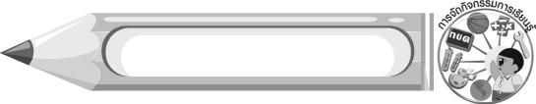
การจัดกิจกรรมการเรียนรู้

1. ให้นักเรียนแสดงความคิดเห็น โดยครูใช้คำถามท้าทาย ดังนี้
ในชีวิตประจำวันนักเรียนเคยพบเห็นงานทัศนศิลป์อะไรบ้าง
2. ให้ตัวแทนนักเรียนออกมาเล่าประสบการณ์ ที่พบเห็นงานทัศนศิลป์ต่าง ๆ ในหัวข้อ ดังนี้
งานทัศนศิลป์ที่เห็น คืออะไร
งานทัศนศิลป์ที่พบเห็นมีลักษณะอย่างไร
3. ครูอธิบายให้นักเรียนฟังว่า ในชีวิตประจำวัน นักเรียนจะพบงานทัศนศิลป์อยู่เสมอ เช่น พระพุทธรูปที่บ้าน ป้ายนิเทศที่โรงเรียน เครื่องลายครามในตู้โชว์ แต่นักเรียนทราบหรือไม่ว่า งานทัศนศิลป์ในท้องถิ่นของนักเรียนมีอะไรบ้าง
4. ครูนำภาพจิตรกรรม ประติมากรรม และสถาปัตยกรรม ในวัดมาให้นักเรียนดู จากนั้นนักเรียนร่วมกันแสดงความคิดเห็น โดยครูใช้คำถาม ดังนี้
งานทัศนศิลป์ที่นักเรียนเห็นในภาพ มีอะไรบ้าง (ตัวอย่างคำตอบ ภาพวาดฝาผนัง ลายรดน้ำที่ตู้พระธรรม ไม้แกะสลัก)
ครูอธิบายให้นักเรียนฟังเพิ่มเติมว่า วัดทั่วประเทศเป็นที่รวมของงานทัศนศิลป์ในท้องถิ่น ซึ่งมีทั้งงานจิตรกรรม ประติมากรรม และสถาปัตยกรรม
ครูยกตัวอย่างงานจิตรกรรม งานประติมากรรม และงานสถาปัตยกรรม ให้นักเรียนฟัง จากนั้นนักเรียนร่วมกันแสดงความคิดเห็น โดยครูใช้คำถาม ดังนี้
สิ่งต่าง ๆ ในวัดจะแสดงถึงงานทัศนศิลป์ประจำท้องถิ่น นักเรียนบอกได้ไหมว่า วัดในท้องถิ่นของนักเรียนมีงานทัศนศิลป์อะไรบ้าง
นอกจากในวัดแล้ว นักเรียนเคยพบเห็นหรือรู้จักงานทัศนศิลป์อะไรอีกบ้างที่แสดงถึง เอกลักษณ์และวิถีชีวิตของคนในท้องถิ่น
5. ครูและนักเรียนร่วมกันศึกษาความรู้เกี่ยวกับงานทัศนศิลป์ของท้องถิ่นต่าง ๆ เช่น การแกะช้างและตุ๊กตาไม้ การแกะสลักเรือกอและ หนังใหญ่วัดขนอน เครื่องปั้นดินเผาบ้านเชียง เครื่องปั้นดินเผาที่ ต.เกาะเกร็ด การทำร่มกระดาษ การทำผ้าบาติก การทำหัวโขน การสานปลาตะเพียน (ความรู้เหล่านี้สามารถศึกษาได้จาก
ชุดกิจกรรมทัศนศิลป์ ป.2 หน้า 97-103)
6. ครูอธิบายความรู้เพิ่มเติมเกี่ยวกับอาเซียน ดังนี้
หมู่บ้านแกะสลักหินอ่อนเป็นหมู่บ้านเก่าแก่ที่มีอาชีพแกะสลักหินกันทั้งหมู่บ้าน โดยใช้หินภูเขาภายในหมู่บ้านนำมาแกะสลักเดิมมักแกะสลักเป็นเทพเจ้าแต่ปัจจุบันเป็นศิลปะร่วมสมัย นับเป็นงานที่สร้างรายได้และเอกลักษณ์ประจำถิ่นที่สำคัญของเมืองดานังประเทศเวียดนาม
7. หลังจากศึกษาค้นคว้าความรู้แล้ว นักเรียนจำแนกว่าทัศนศิลป์ต่าง ๆ ที่ได้ศึกษานั้น เป็นเอกลักษณ์และผลงานจากภาคใด จากนั้นสรุปเป็นแผนภาพความคิดบนกระดาน ดังนี้

ภาคเหนือ
ภาคใต้

ทัศนศิลป์ในท้องถิ่นที่ได้พบในชีวิตประจำวัน

ภาคกลาง

ภาคตะวันออกเฉียงเหนือ
8. ครูตรวจสอบความถูกต้องของแผนภาพความคิด จากนั้นให้ความรู้เพิ่มเติมกับนักเรียนว่า นอกจากงานทัศนศิลป์ต่าง ๆ ที่นักเรียนได้ศึกษาค้นคว้าแล้ว งานหัตถกรรมต่าง ๆ ในท้องถิ่นที่มีการออกแบบสร้างสรรค์โดยเน้นคุณค่าด้านความงดงามเป็นพิเศษ เช่น เครื่องจักสาน ตะกร้า กระเป๋า ที่ไม่ได้มีคุณค่าด้านประโยชน์
ใช้สอยแต่เพียงอย่างเดียว แต่มีการสร้างสรรค์ขึ้นอย่างประณีต วิจิตรบรรจง ก็จัดว่าเป็นงานทัศนศิลป์ด้วยเช่นกัน
9.นักเรียนและครูร่วมกันสรุปความรู้ ดังนี้
งานทัศนศิลป์ต่าง ๆ ส่วนใหญ่เป็นงานที่ถ่ายทอดเอกลักษณ์และแบบแผนการดำเนินชีวิตของท้องถิ่นนั้น ๆ ฉะนั้นงานทัศนศิลป์ในท้องถิ่นต่าง ๆ จึงมีความแตกต่างกัน


การจัดบรรยากาศเชิงบวก

ในขั้นตอนที่ครูให้นักเรียนแสดงความคิดเห็นโดยครูใช้คำถามท้าทาย เมื่อนักเรียนตอบคำถามได้ ครูกล่าวชื่นชมในความเป็นคนช่างสังเกต

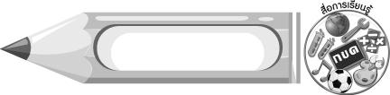
สื่อการเรียนรู้

- บัตรภาพ
- ชิ้นงานที่ 7 เรื่อง การวาดภาพระบายสีงานทัศนศิลป์ที่นักเรียนพบเห็นในบ้าน

การวัดและประเมินผลการเรียนรู้

1. วิธีการวัดและประเมินผล
1.1 สังเกตพฤติกรรมของนักเรียนในการเข้าร่วมกิจกรรม
1.2 ตรวจชิ้นงานที่ 7
2. เครื่องมือ
แบบสังเกตพฤติกรรมการเข้าร่วมกิจกรรม
3. เกณฑ์การประเมิน
การประเมินพฤติกรรมการเข้าร่วมกิจกรรม
ผ่านตั้งแต่ 2 รายการ ถือว่า ผ่าน
ผ่าน 1 รายการ ถือว่า ไม่ผ่าน

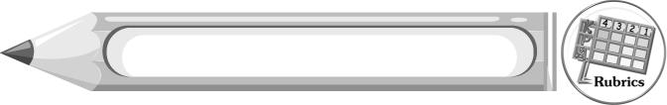
การประเมินผลตามสภาพจริง (Rubrics)

ชิ้นงานที่ 7 ให้ครูประเมินการสร้างสรรค์ผลงานการวาดภาพระบายสีงานทัศนศิลป์ที่นักเรียนพบเห็นในบ้าน โดยใช้เกณฑ์การให้คะแนนดังนี้

เกณฑ์การประเมิน | ระดับคะแนน
เกณฑ์การประเมิน | 4 | 3 | 2 | 1
การสร้างสรรค์ผลงานการวาดภาพระบายสี  งานทัศนศิลป์  ที่นักเรียนพบเห็น  ในบ้าน | สร้างสรรค์ผลงาน  ได้ด้วยตนเอง  แสดงถึงความคิดสร้างสรรค์มาก  และสร้างผลงานได้แตกต่างจากที่ครูยกตัวอย่าง | สร้างสรรค์ผลงาน  ได้ด้วยตนเอง  แสดงถึงความคิดสร้างสรรค์บ้าง  และสร้างผลงานได้แตกต่างจากที่ครูยกตัวอย่าง | สร้างสรรค์ผลงาน  ได้แต่ต้องมีคน  คอยแนะนำ  แสดงถึงความคิดสร้างสรรค์เล็กน้อย  และสร้างผลงานได้ใกล้เคียงกับที่ครูยกตัวอย่าง | สร้างสรรค์ผลงาน  ได้แต่ต้องมีคน  คอยแนะนำ  ไม่แสดงถึงความคิดสร้างสรรค์ และสร้างผลงานได้ใกล้เคียงกับที่ครูคอยแนะนำ



ข้อเสนอแนะของผู้บริหารสถานศึกษา

________________________________________________________________________________________________________________________________________________________________________________________________________________________________________________________________________________________________________________________________________________________________________________________________________________________________________________________________________________________________________________________________________________________________________________________________________________________________________________________________________________________________________________________________________________________________________________________________________________________________________________________________________________________________________________________________________________________________________________________________________________________________________________________________________________________________________________________________________________________________________________________________________________________________________________________________________________________________________________________________________________________________________________________________________________________________________________________________________________________________________________________________________________________________________________________________________________________________________________________________________________________________________________________________________________________________________________________________________________________________________________________________________________________________________________________________________________________________________________________________________________
________________________________________________________________________________________________________________________________________________________________________________________________________________________________________________________________________________________________________________________________________________________________

ลงชื่อ__________________ (ผู้บริหารสถานศึกษา)
(__________________)
_____/_____/_____

บันทึกหลังการสอน

ผลการจัดการเรียนการสอน
________________________________________________________________________________________________________________________________________________________________________________________________________________________________________________________________________________________________________________________________________________________________________________________________________________________________________________________
________________________________________________________________________________________

ปัญหา/อุปสรรค
________________________________________________________________________________________________________________________________________________________________________________________________________________________________________________________________________________________________________________________________________________________________________________________________________________________________________________________________________________________________________________________________________________

แนวทางแก้ไข
________________________________________________________________________________________________________________________________________________________________________________________________________________________________________________________________________________________________________________________________________________________________________________________________________________________________________________________________________________________________________________________________________________

ลงชื่อ__________________ (ผู้บันทึก)
(__________________)
_____/_____/_____

